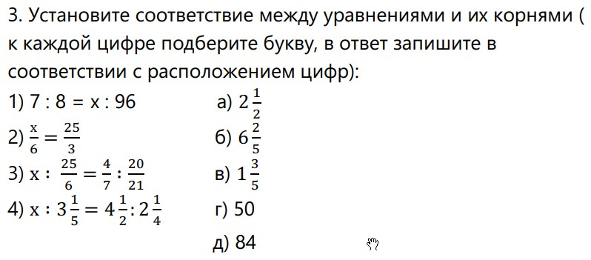
ТЕМА: Прямая и обратная пропорциональная зависимости

